Area Muat Finish Good Nursing Bed
7,5 m

DI Gambar Oleh Cep Hari R.P

Revisi
4 m
Tanggal Efektif Disiapkan oleh Diperiksa & Disetujui Oleh Nama Area
Gatria G.R Ruby Kaukabit Ta'liem Area Muat Finish

Luas

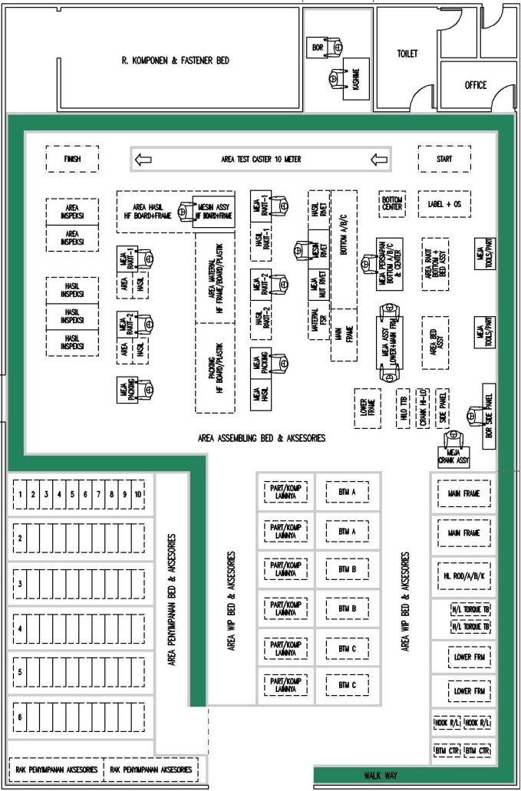Operator ENG
10. LAYOUT AREA MUAT BARANG FINISH GOOD
NURSING BED
N 28 Juli 2023
Wakaru MSD
Manager MSD - ENG
Good Nursing Bed

30 m²

